**«Ақсу қаласының Ы.Алтынсарин атындағы қазақ орта мектебі»**

**коммуналдық мемлекеттік мекемесінің**

**паспорты**

**1.Мектеп туралы ақпараттық мәлімет**

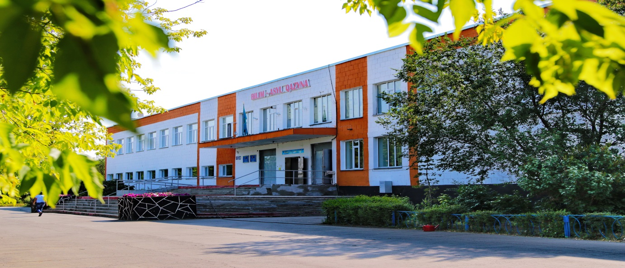

|  |  |
| --- | --- |
| **Мектеп директоры** | Егис Индира Егисқызы |
| **Білім мекемесінің құрылған жылы** | 27 қыркүйек 1974 жылы №19/280 бұйрық негізінде ашылды. |
| **Мекен жайы** | Ақсу қаласы, Б.Момышұлы, 5 |
| **Мекеменің жалпы ауданы** | 6886,8 кв.м,төрт қабат,типтік |
| **Мектеп қуаты** | 1320 орын |
| **Мектептің бос қуаты** | - |
| **Контингенті** | Оқушы саны-1245  Класс-комплект 53  Мектепалды даярлық топ-46  1-4 сыныптарда - 547  5-9 сыныптарда -616  10-11 сыныптарында -82 |
| **Оқытылу тілі** | Қазақ тілінде 1-11 сыныптар. 53 класс-комплект. |
| **Ауысым** | Екі ауысымда |
| **Оқу - материалдық база** | Оқу кабинеті-38. ЖМБ кабинет-8. ҚГБ кабинет-7.  Лабораториялар-5  Компьютерлық сынып-2  Мультимедиялық кабинет-1  Спортзал-1  Мәжіліс залы 200 орындық  Асхана - 150 орындық  Кітапхана, кітап сақтау қоймасы мен оқу залы- 108 м.2  Кітаптар қоры-40992; жаңа оқулықтар саны -14335  Медициналық кабинет-1  Процедуралық кабинет-1  Стомотология кабинеті -1  Психолог кабинеті -1  Әлеуметтік педагог кабинеті -0  Методикалық кабинет-1  Интерактивті тақта -9  Жаңа модификациядағы физика кабинеті - 1, алынған жылы – 2008ж,  Жаңа модификациядағы биология кабинеті-1, алынған жылы-2010ж  Жаңа модификациядағы химия кабинеті-1, алынған жылы-2014ж.  Робототехника кабинеті -1 |
| **Кадрлар құрамы** | Барлық педагогтар саны- 98  Біліктілігі:  «педагог-шебер» -1  «педагог- зерттеуші»- 21  «педагог-сарапшы»- 23  «педагог-модератор»-20 |
| **Оқушылардың тамақтануы** | Оқушылардың ыстық тамақпен қамтылуы 100%, 1-4 сыныптарда – 511, оның ішінде тегін ыстық тамақпен қамтылуы –128 оқушы |
| **Мектептің қаржылануы** | 2018 - 142 768,0 тенге  2019 - 193 765,0 тенге  2020-411803,0 тенге  2021-56 млн. 214 мың .тенге  2022-308млн.906 мын.тенге,  2023- 3 401 110. |
| **Негізгі құралдармен жабдықталуы** | 2017 жылы - Робототехника –2 млн. 415, 952 мың  Мультимедиалық қондырғылар – 5 дана - 1млн. 961,752 мың  2018 жыл – 1 322 160 мың тенге  2020- 6015,8 тенге кабинет биологии новой модификации  2021- 5 млн.447 мың. тенге  2022-21млн.951мын.тенге (6 кабинет),  2023-1 млн. 300мын тенге |
| **Негізгі және ағымдағы жөндеу** | 2019 оқу жыл - ағымдағы жөндеу 35662,0 млн.теңге (төбені жөндеу)  2020 год - ағымдағы жөндеу 450 тыс.тенге  2021-800 мын. тенге  2022-4млн.135мын.тенге,  2023- 3 млн 800 |
| **Оқыту үрдісінің нәтижесі** | 2023 жылы Мемлекеттік грантқа 35 түлектің ішінен 23 (65,71% ) түлек ие болды.  2022,  2023 жылдары Ақсу қаласының әкімінің Дипломы «Сапалы білім беру мен тәрбие берудегі ерең еңбегі үшін»  **2022-2023 оқу жыл**  1. Облыстық «Зерде» конкурсында І-орын иеленген 7 «а» сынып оқушысы Жанат Иманшарт. Жетекшісі: қазақ тілі пәнінің мұғалімі Ирманова Аида Адаевна.  2. Облыстық «Зерде» конкурсында ІІ-орын иеленген 6 «б» сынып оқушысы Атыгулова Наз. Жетекшісі: қазақ тілі пәнінің мұғалімі Жумабаева Динара Тулеутаевна.  3. Облыстық «Зерде» конкурсында ІІІ-орын иеленген 7 «а» сынып оқушысы Төкен Жансая. Жетекшісі: география пәнінің мұғалімі Худас Рина.  4. Облыстық «Зерде» конкурсында ІІІ-орын иеленген 7 «а» сынып оқушысы Нұрғазы Бекнұр. Жетекшісі: информатика пәнінің мұғалімі Жагапаров Ержан Молдахметович.  5. Облыстық «Зерде» конкурсында ІІІ-орын иеленген 4 «а» сынып оқушысы Ахмедиева Аружан. Жетекшісі: бастауыш сынып мұғалімі Штифель Гульмира Бектасовна мен тарих пәнінің мұғалімі Егис Индира Егисқызы.  6. Облыстық «Зерде» конкурсында ІІІ-орын иеленген 7 «в» сынып оқушылары Абдығалы Мөлдір мен Жанибек Нұрхат. Жетекшісі: химия пәнінің мұғалімі Сейсембаева Гүлназ Кадыровна.  7. XV Президенттік олимпиаданың жаратылыстану-математикалық бағыттағы пәндер бойынша олимпиадаға мектебімізден 11-сынып оқушысы Каироллин Жан қатысып, қалалық кезеңде жүлделі 3-орынды иеленді. Облыстық кезеңнің 1-турына қатысты.  8. «Менің кіші Отаным» V республикалық интеллектуалдық конкурсының аудандық кезеңіне 10 «Ә» сынып оқушысы Тлекбулатова Арайлым қатысып, жүлделі 1-орынды иеленіп, облысқа жолдама алды. Жетекшісі тарих пәнінің мұғалімі Алиаскарова Анара Толеутаевна.  9. Ақберен республикалық өнер байқауының облыстық кезеңі өтті. Осы кезеңге мектебіміздің 2 оқушысы Бавархан Рабиға көркемсөз бағыты бойынша және Абдихаликов Дархан ұлттық аспапта өнер көрсету бағыты бойынша қатысты. Бавархан Рабиға облыстан жүлделі 3-орынды иеленді. Жетекшісі Жумабаева Динара Тулеутаевна.  10. Көрнекті қабілеттерін танытқан талантты және дарынды балаларға арналған «Тәуелсіздік ұланы» облыстық конкурсына мектебіміздің 9 «в» сынып оқушысы Абдихалыков Дархан «шығармашылық шеберлік» номинациясы бойынша қатысып, 3 кезеңнен де сүрінбей өтіп, облыстық деңгейдің қорытынды кезеңіне жетіп, арнайы сертификатпен және тәуелсіздік ұланы төсбелгісімен марапатталды.  11. Павлодар облысы Білім беру басқармасының «Ертіс дарыны» өңірлік қосымша білім беру оқу-әдістемелік орталығы облыстық «Ертіс» телеарнасымен бірлесіп 8-10 сынып оқушылары арасында «Жас экорепортер»  облыстық экологиялық конкурсқа қатысқан мектебіміздің 10-сынып оқушылары Ахметова Махаббат, Айтқалиқызы Нұрай 3 –дәрежелі дипломмен марапатталды. Жетекшілері биология пәнінің мұғалімі Какенова Айжан Нуркаидаровна мен Авчукир Аманхан.  12. Облыстық лингвистикалық олимпиадаға мектебіміздің 11-сынып оқушысы Кирей Ернар қатысып жүлделі 3-орынды иеленді. Жетекшісі ағылшын тілі пәнінің мұғалімі Маданиятова Жақсипа Қанатқызы.  13. 8-11 сынып оқушылары арасында республикалық зерттеу жобалар конкурсының облыстық кезеңіне  мектебіміздің 11-сынып оқушысы Каирова Дильназ қатысып, жүлделі 2-орынды иеленді. Жетекшісі география пәнінің мұғалімі Худас Рина.  14. «Жыл оқушысы» республикалық сайысының қалалық кезеңіне мектебіміздің 11-сынып оқушысы Таласова Айша қатысып 3-орынды иеленсе, 9-сынып оқушысы Уахит Әлия 1-орынды иеленді. Уахит Әлия облыстық кезеңге қатысып сертификатпен марапатталды.  15. Павлодар облысы білім беру басқармасының «Ертіс дарыны» өңірлік қосымша білім беру оқу-әдістемелік орталығы 2022 жылғы 9-қарашада математиа пәнінен 7-сынып оқушысы Адильбекова Маржан және 8-сынып оқушысы Табикенова Адина қатысып сертификатпен марапатталды. 15-қарашада физика пәнінен Жанибек Нұрхат қатысып сертификатпен марапатталды. 25 қарашада олимпиадаға қатысқан 7 «а» сынып оқушысы Төкен Жансая құрмет грамотасымен марапатталды. Жетекшілері Мабил К, Шокашева Ш.А, Согумбаева Д.М., Худас Рина.  16. «Ертіс дарыны» өңірлік қосымша білім беру оқу-әдістемелік орталығының ұйымдастыруымен бастауыш сынып оқушыларының Х облыстық математикалық турниріне мектебіміздің 2 “г” сынып оқушысы Шалгынбаев Даниял - 3 орын иегері атанды!Сынып жетекшісі: Ережепова Асем Марсовна. Сондай - ақ Бакатов Санжар және Эрикова Меруерт облысқа қатысқаны үшін сертификатпен марапатталды.  17. 7-11 сынып оқушылары арасында республикалық «М.Мақатаев оқуларының» қалалық кезеңі өткізілді.  Байқауға 10-сынып оқушысы Жанботақызы Үммігүлсім қатысып, жүлделі 2 - орынды иеленді.  Жетекшісі: қазақ тілі мен әдебиет пәнінің мұғалімі Оразбаева Э.Ж.  18. Балалар жылы аясында өткізілген «Пікірсайыс алаңы» атты қалалық турнирінде мектебіміздің 11-сынып оқушылары Таласова Айша мен Сальменова Дариға 1-орынды иеленді.  19. «Ақсу толқыны» аймақтық фестиваль-конкурсында мектебіміздің «Ритм» би үйірмесі 1-орынды иеленді. Жетекшісі: Копылова Л.В.  20. ҚР Тәуелсіздігіне орай Еуразиялық энергетикалық корпорациясы, Дәстүрлі футбол жарысын өткізді. Жасөспірімдер арасында өткен жарыстан мектебіміздің футбол клубы 3-орынды жеңіп алды. Жетекшісі Тыкпасов Б.Ж.  21. БШҮ «Тәні саудың – жаны сау» атты сайысына қатысқан мектебіміздің 5 г сынып оқушылары 1-орынды жеңіп алды. Сынып жетекшісі: Ахмекенова С.С.  22. 5-6 сынып оқушыларының қалалық олимпиадасына мектебімізден 10 оқушы қатысып, оның 4 облыстық кезеңге жолдама алды. 5 б сынып оқушысы Құмар Дарын орыс тілінен 1 орны, жетекшісі садриденова Б.К., 5-б сынып оқушысы Тулеубай Нурдаулет математика пәнінен қатысып 1-орын, жетекшісі Омурзакова Э.М. қазақ тілі пәні бойынша 6 б сынып оқшысы Барболқызы Меруерт 1-орын, жетекшісі Жумабаева Д.Т. тарих пәнінен 6 ә сынып оқушысы Молдахметов Бекзат қатысып, 1-орынды иеленді, жетекшісі Қудайбергенова А.Б  23. Қалалық «Алтын тұғыр» олимпиадасына қатысқан бастауыш пәнінің мұғалімі Нажмиденова Арай 3-орынды иеленді. |

**Мектеп директоры**

**Егис Индира Егисқызы**

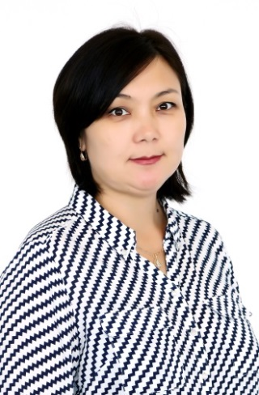

Ұялы. телефон: 87711989957

E-mail: [Indrupan@mail.ru](mailto:Indrupan@mail.ru)

08.02.1977 жылы Май ауданы Каратерек ауылында туылған, білімі жоғары. 1998 жылы Шәкәрім атындағы «Семей» мемлекеттік университетін тарих және құқық пәнінің мұғалімі мамандығымен бітірді.

1999-2010 жылдар Ақсу қаласындағы Қ.Шүлембаев атындағы орта мектебінде тарих және құқық пәнінің мұғалімі, 2004 жылдан бастап директордың оқу жөніндегі орынбасары;

2010 жылдын қантар айынан бастап бүгінгі күнге дейін Ақсу қаласындағы №1 қазақ орта мектебінде тарих және құқық пәнінің мұғалімі, директордың оқу жөніндегі орынбасары қызметін атқарды.

2023 жылдың 05 шілде айынан бастап мектеп директоры болып тағайындалды.